# Sequence Diagram:

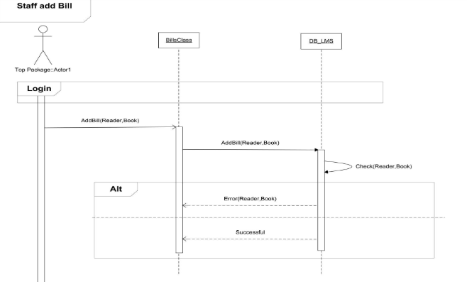

Sequence Diagram 1: Thêm Phiếu mượn sách

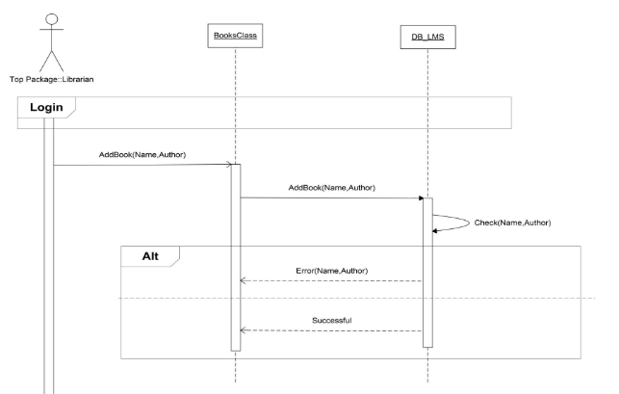

Sequence Diagram 2:Thêm sách

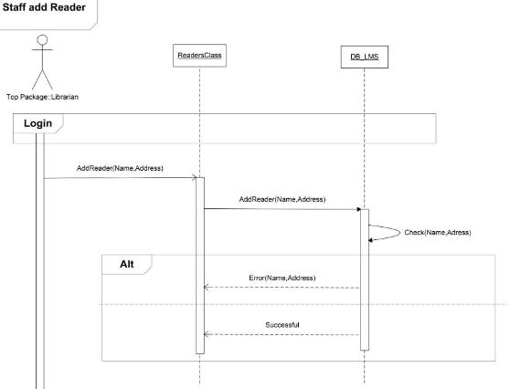

Sequence Diagram 3: Thêm độc giả

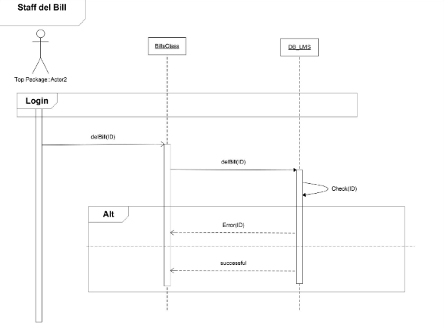

Sequence Diagram 4: Xóa phiếu mượn sách

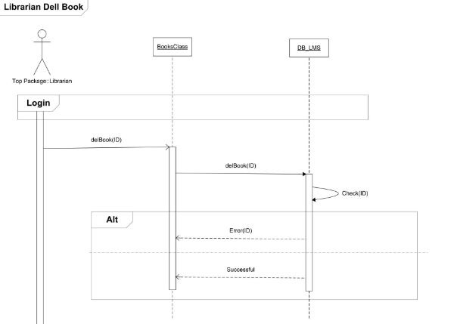

Sequence Diagram 5: xóa sách

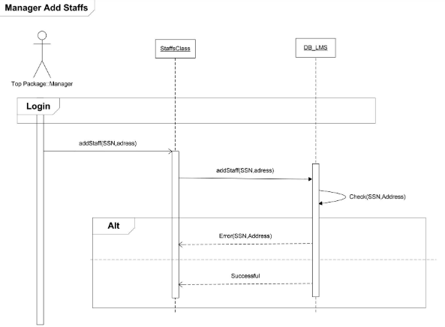

Sequence Diagram 6:Thêm Nhân Viên

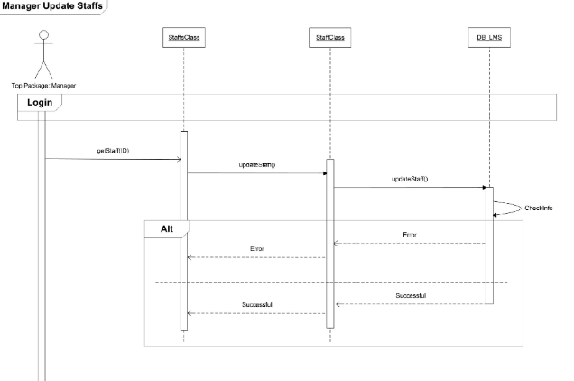

Sequence Diagram 7:Cập nhật nhân viên

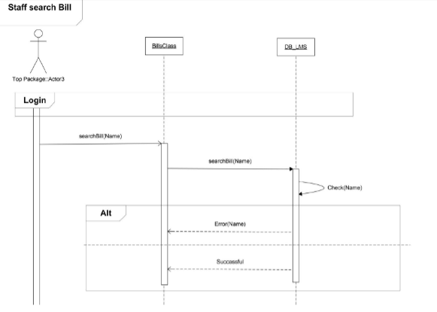

Sequence Diagram 8:Tìm kiếm phiếu mượn trả

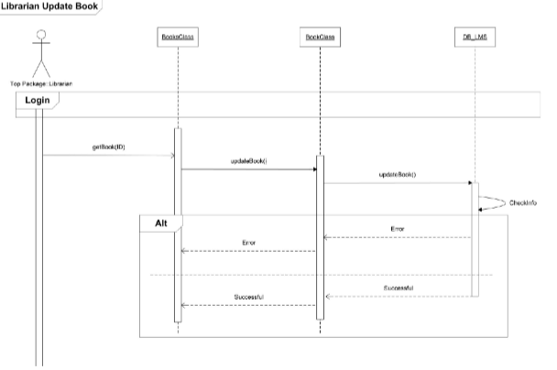

Sequence Diagram 9:Tìm kiếm sách

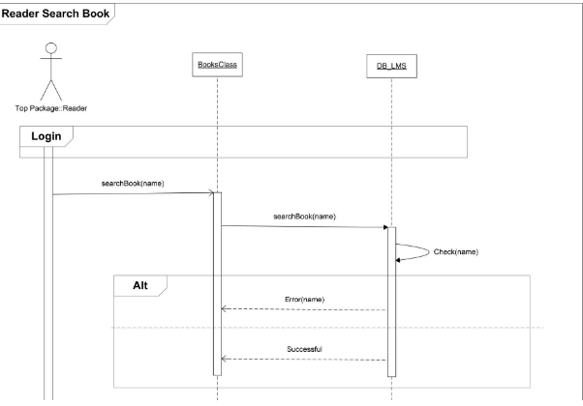

Sequence Diagram 10:Cập nhật sách

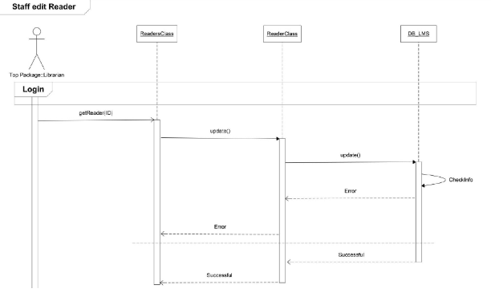

Sequence Diagram 11:Cập Nhật Độc Giả